ANEXO II
MODELO DE PROPOSICIÓN ECONÓMICA

D./D.ª […], con NIF/NIE número […] en nombre (propio) o actuando en representación de (empresa a que representa) […] con CIF […], con domicilio en […], consultado el anuncio de licitación del contrato de […] y enterado de las condiciones, requisitos y obligaciones establecidos en los pliegos de cláusulas administrativas y de prescripciones técnicas particulares, cuyo contenido declara conocer y acepta plenamente, se compromete a tomar a su cargo la ejecución del contrato, en las condiciones siguientes:

- Oferta económica de artículos relacionados en la TABLA*. El importe indicado se incrementará en un 21 % de IVA

- Mantenimiento, actualización y mejora de la tienda online existente:
- Infraestructura y recursos mínimos obligatorios:
- Servicio de alojamiento (Hosting): […]
  - 4 vCores […]
  - 8 GB de memoria RAM […]
  - 500 GB de almacenamiento SSD […]
- Plugins integrados con licencia en vigor: […]
- Elementor Pro […]
- Modern Events Calendar […]
- Addon Woo Plus Elementor Bundle […]
- Addon Ticket and Invoice […]
- Profile Builder Pro […]
- Integración, actualización y compatibilidad de los elementos indicados: […]

- Puesta en marcha de aplicación móvil vinculada a la tienda online: […]

- Otros criterios valorables de forma automática:
- Aumento del descuento en los artículos no relacionados en la tabla: […]
- Suministro de productos de marcas originales: […]
- Certificados de calidad de producto y proceso ISO o medioambiental o cualquier Certificado internacional: […]

- Criterios ambientales:
- Embalaje de papel / cartón con composición mínima de material reciclado del 80%:
• Embalaje 80% reciclado: […]
• Embalaje 100 % reciclado: […]
- Suministro de pedidos fabricados con un mínimo del 50% del material reciclado: […]
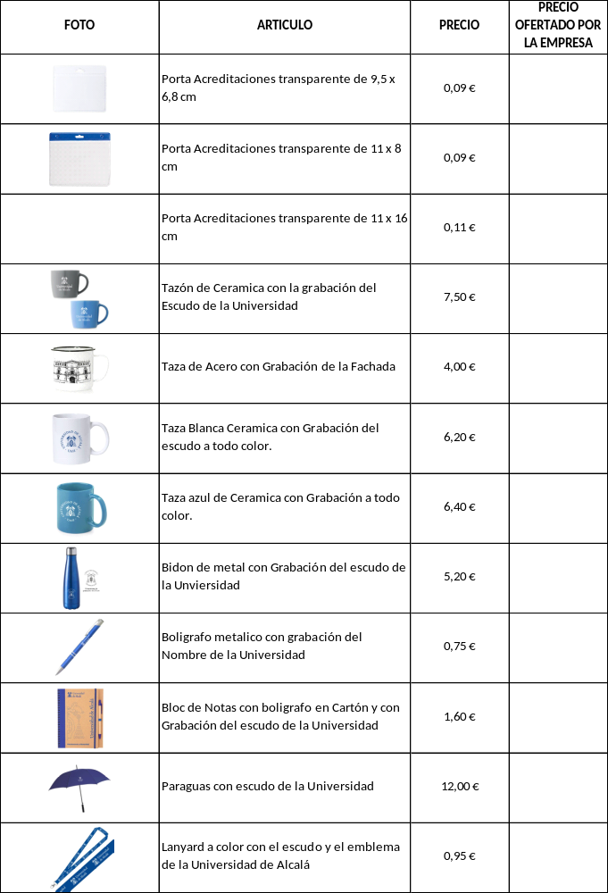

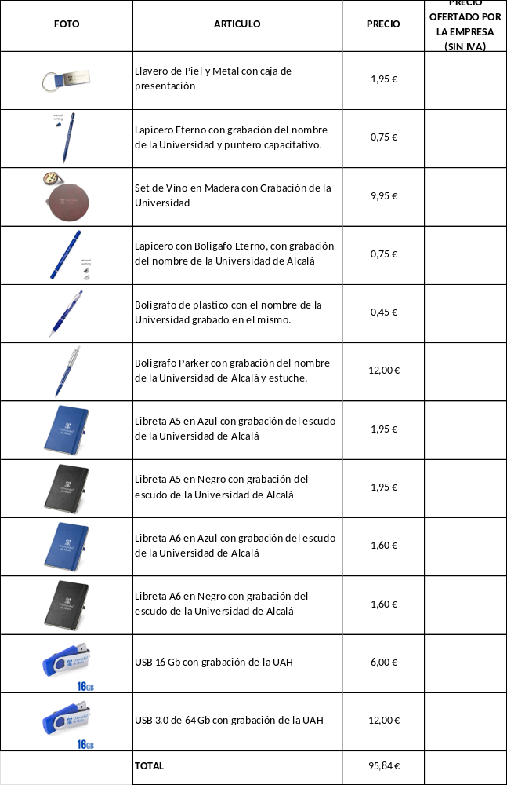

En …………………. a… de …………………….. de ……..
Firma₍₁₎
INFORMACIÓN IMPORTANTE:
La presentación de la oferta supone la autorización a la Fundación General de la Universidad de Alcalá para la utilización de los datos contenidos en ella para cualquier actuación relativa al presente contrato o a la contratación de la FGUA, incluyendo su remisión a órganos de supervisión y control externos, Tribunales, Juntas Consultivas, Registro de Contratos, acceso al expediente en caso de recurso así como su publicación de forma abierta y gratuita en el Perfil de Contratante de la Fundación General de la Universidad de Alcalá, en la Plataforma de Contratación del Sector Público y en cualquier otro que deviniera obligatorio según la legislación sobre contratación del Sector Público vigente en cada momento. Todo ello se hará respetando lo dispuesto en la normativa de protección de datos vigente y en equilibrio con el acceso a la información pública y con los principios de igualdad, transparencia y libre competencia previstos en el art. 132 LCSP, especialmente en el marco de la adjudicación, celebración de los contratos y su publicación, y en lo relacionado con lo dispuesto en el Perfil del Contratante.
De conformidad con lo dispuesto en el art. 133 LCSP, si existieran datos confidenciales dentro de la oferta el licitador deberá hacerlo constar expresamente tanto en la misma como en una declaración separada. Dicho carácter confidencial podrá afectar, a los secretos técnicos o comerciales, a los aspectos confidenciales de las ofertas y a cualesquiera otras informaciones cuyo contenido pueda ser utilizado para falsear la competencia, ya sea en este procedimiento de licitación o en otros posteriores.
En caso de existir información marcada como confidencial, deberá tenerse en cuenta que el carácter confidencial no podrá extenderse a todo el contenido de la oferta ni se extenderá a todo el contenido de los informes y documentación que, en su caso, genere directa o indirectamente el Órgano de Contratación en el curso del procedimiento de licitación. Únicamente podrá extenderse a documentos que tengan una difusión restringida, y en ningún caso a documentos que sean públicamente accesibles. El deber de confidencialidad tampoco podrá impedir la divulgación pública de partes no confidenciales de los contratos celebrados, tales como, en su caso, la liquidación, los plazos finales de ejecución de la obra, las empresas con las que se ha contratado y subcontratado, y, en todo caso, las partes esenciales de la oferta y las modificaciones posteriores del contrato.

1) Los datos personales aquí recogidos serán tratados por la Fundación General de la Universidad de Alcalá (FGUA) con la finalidad de tramitar los expedientes de contratación y la formalización, ejecución y seguimiento del contrato. Las condiciones que legitiman dicho tratamiento son la ejecución del contrato y el interés legítimo que tiene la FGUA. Estos datos no serán cedidos salvo los casos previstos legalmente. Los datos personales se conservarán durante el tiempo necesario para cumplir con la finalidad para la que se recabaron y para determinar las posibles responsabilidades que se pudieran derivar de dicha finalidad, además de los periodos establecidos en la normativa de archivos y patrimonio documental español. Se podrán ejercitar los derechos de acceso, rectificación, supresión, oposición, limitación, portabilidad, así como a no ser objeto de decisiones basadas únicamente en el tratamiento automatizado de sus datos, mediante escrito dirigido al Delegado de Protección de Datos (c/Imagen, 1. 28801 Alcalá de Henares. Madrid) o por correo electrónico (dpd@fgua.es), adjuntando la documentación identificativa correspondiente. En su caso, cuando lo estimen oportuno, los interesados podrán presentar una reclamación ante la Agencia Española de Protección de Datos.

*Los Anexos en formato Word tienen como finalidad facilitar su cumplimentación por los Participantes en la licitación. En caso de discrepancia siempre prevalecerá la versión en PDF que se acompaña a los Pliegos.

